

**programme de L’ATELIER ecriture du mercredi 20 mars 2013**



**Délégation A.P.F. des Hautes-Alpes**

« Association des Paralysés de France »

**7 A bd du Général de Gaulle – 05000 GAP**

**Tél : 04 92 51 6871**

**Blog : www.apf05.fr**

**Délégation A.P.F. des Hautes-Alpes**

« Association des Paralysés de France »

**7 A bd du Général de Gaulle – 05000 GAP**

**Tél : 04 92 51 6871**

**Blog : www.apf05.fr**

**Ecrire un poème à partir de son prénom**

**Délégation A.P.F. des Hautes-Alpes**

« Association des Paralysés de France »

**7 A bd du Général de Gaulle – 05000 GAP**

**Tél : 04 92 51 6871**

**Blog : www.apf05.fr**

******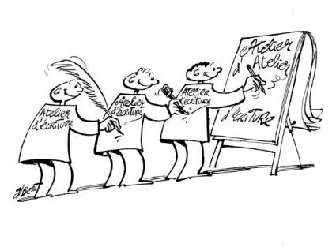**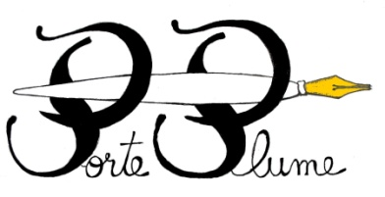****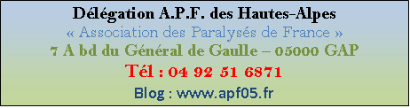

**Inventer une histoire sur le thème de la Mer**

**Ecrire une chanson à partir d’une couleur**

**Trouver des devinettes et des charades**

**Faire un pendu**

**Délégation A.P.F. des Hautes-Alpes**

« Association des Paralysés de France »

**7 A bd du Général de Gaulle – 05000 GAP**

**Tél : 04 92 51 6871**

**Blog : www.apf05.fr**

**Délégation A.P.F. des Hautes-Alpes**

« Association des Paralysés de France »

**7 A bd du Général de Gaulle – 05000 GAP**

**Tél : 04 92 51 6871**

**Blog : www.apf05.fr**